Schicht für Schicht zu Europas größtem gedruckten Wohnhaus

HeidelbergCement liefert 3D-Druck-Material für Mehrfamilienhaus mit 330 qm

Schicht für Schicht: Mit 18 Metern pro Minute wird in Bayern aktuell Europas größtes Wohnhaus gedruckt. HeidelbergCement liefert hierfür rund 170 Tonnen Druckmaterial, das speziell für den 3D-Druck entwickelt wurde. Der neuartige Baustoff „i.tech 3D“ kam bereits vor knapp acht Wochen beim Druck des ersten Wohnhauses in Deutschland im westfälischen Beckum zum Einsatz.

„Mit dem zweiten Projekt in Deutschland gehen wir den nächsten Schritt und zeigen, dass unser Baustoff auch für den Druck größerer Wohneinheiten und Mehrfamilienhäuser geeignet ist“, sagt Dr. Jennifer Scheydt, Leiterin der Abteilung Engineering & Innovation bei HeidelbergCement Deutschland. „Das Material ist gut pumpbar und besitzt gleichzeitig sehr gute Extrusionseigenschaften. Außerdem bildet es schnell eine ausreichende Tragfähigkeit aus, damit die unteren Schichten nicht unter der Last der oberen Schichten versagen. Auch der Verbund zwischen den Schichten ist sichergestellt. Gleichzeitig sorgt die zielsichere Festigkeitsentwicklung von „i.tech 3D“ für ein Druckbild mit hoher Formtreue“, so Scheydt weiter.

Das Mehrfamilienhaus wird nach Fertigstellung das größte gedruckte Wohnhaus Europas sein. Insgesamt sind für das Projekt im bayerischen Wallenhausen sechs Wochen Druckzeit veranschlagt. Gedruckt wird das Haus von PERI mit einem 3D-Betondrucker des Typs BOD2. „Auch bei diesem Projekt setzt das PERI Team wieder auf HeidelbergCement als bewährten und innovativen Partner“, so Dr. Fabian Meyer-Brötz, Leiter 3D Construction Printing bei PERI. „Unsere Erfahrungen mit „i.tech 3D“ auf beiden Baustellen sind sehr gut und wir sind mit der Zusammenarbeit und natürlich dem Material sehr zufrieden.“

Das Wohnhaus ist voll unterkellert und wird nach Fertigstellung auf zwei Stockwerken vier Wohnungen mit rund 330 qm Wohnfläche bieten. Es handelt sich nicht um ein Forschungs- oder Demonstrationsprojekt, sondern die Wohnungen werden nach Fertigstellung regulär vermietet werden.
„Die Zukunft hat begonnen“, so Dr. Jennifer Scheydt. „Der innovative Baustoff für den 3D-Druck erlaubt Anwendungsbereiche in sämtlichen Größenordnungen und Formen. Wir sind überzeugt, dass sich diese neue Art des Bauens in den nächsten Jahren durchsetzen wird.“

Weitere Informationen:
https://www.heidelbergcement.de/de/i.tech3D

17.11.2020

Bildunterschriften:

Bild1:
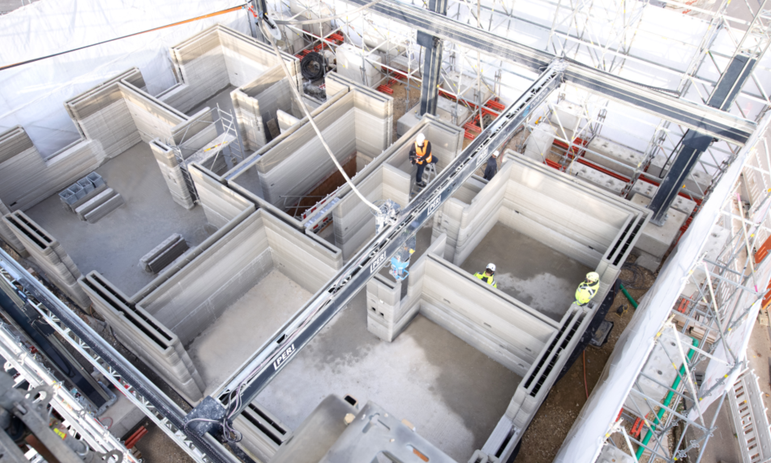
Das Mehrfamilienhaus mit rund 330 qm Wohnfläche wird nach Fertigstellung das größte gedruckte Wohnhaus Europas sein. Insgesamt sind für das Projekt sechs Wochen Druckzeit veranschlagt.
Bildquelle: PERI GmbH

Bild 2
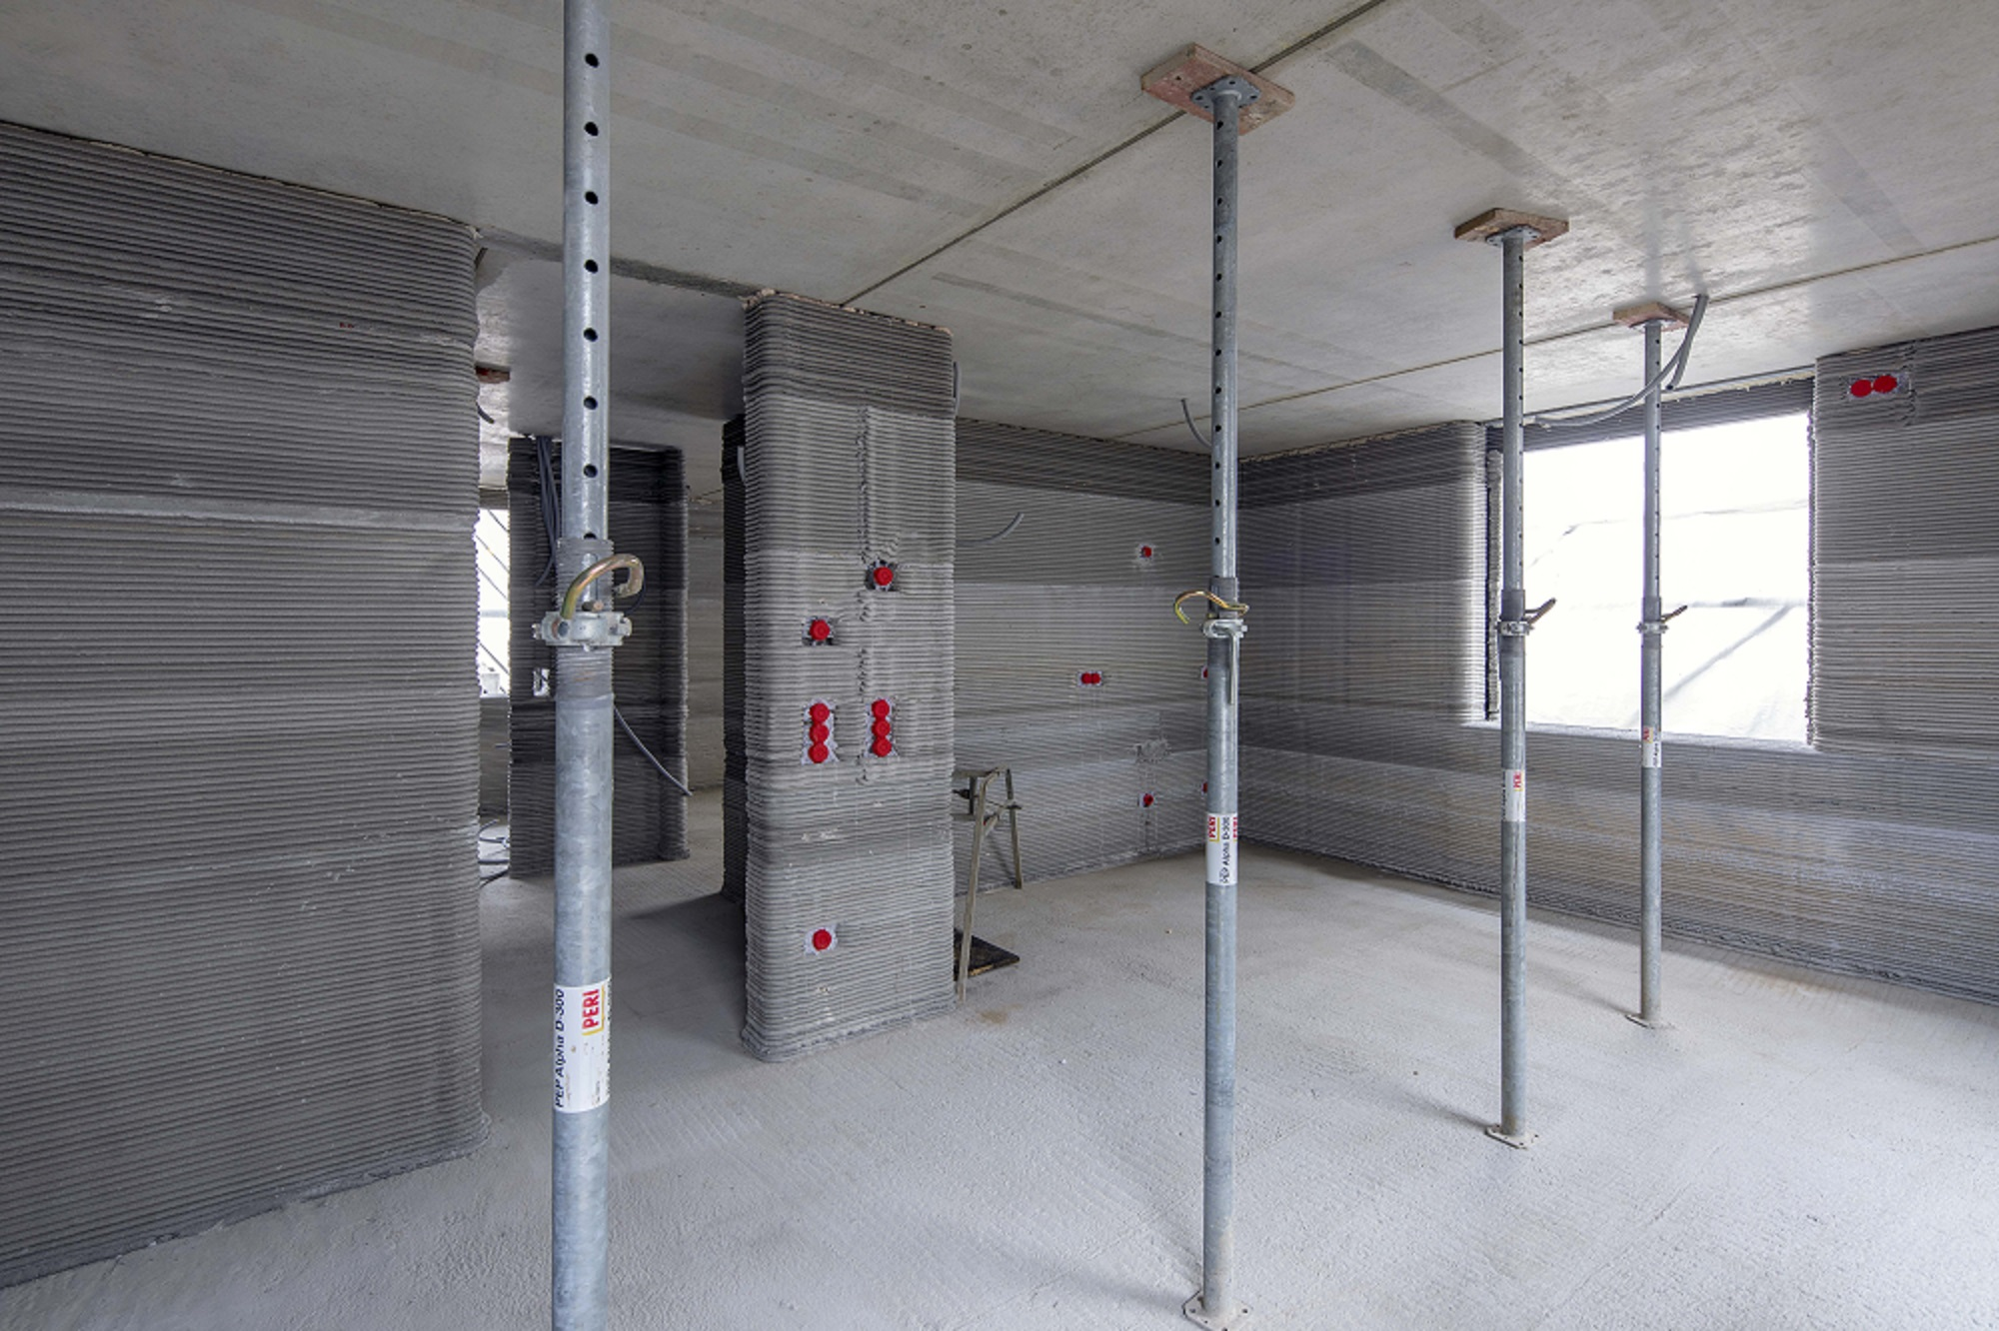

Die zielsichere Festigkeitsentwicklung von „i.tech 3D“ von HeidelbergCement sorgt für ein Druckbild mit hoher Formtreue.
Bildquelle: HeidelbergCement AG / Michael Voit

Bild 3
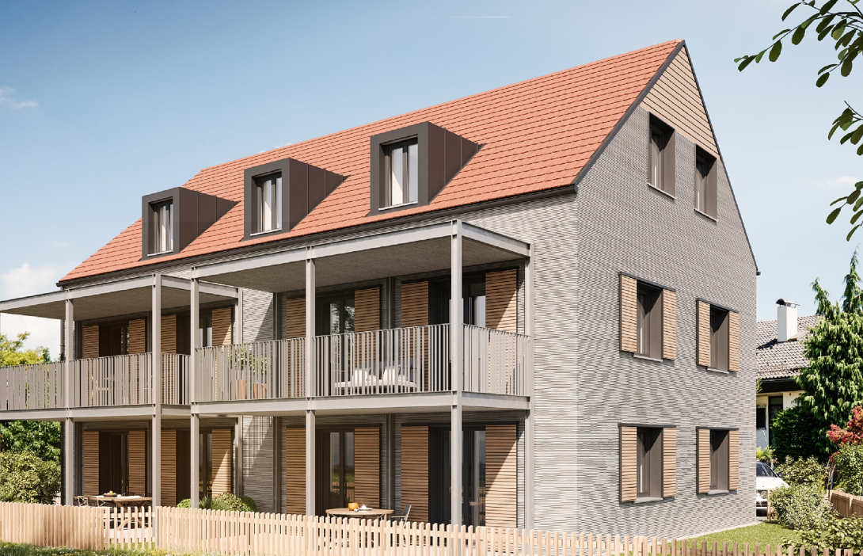

Es handelt sich nicht um ein Forschungs- oder Demonstrationsprojekt, sondern die Wohnungen werden nach Fertigstellung regulär vermietet werden.
Bildquelle: PERI GmbH

